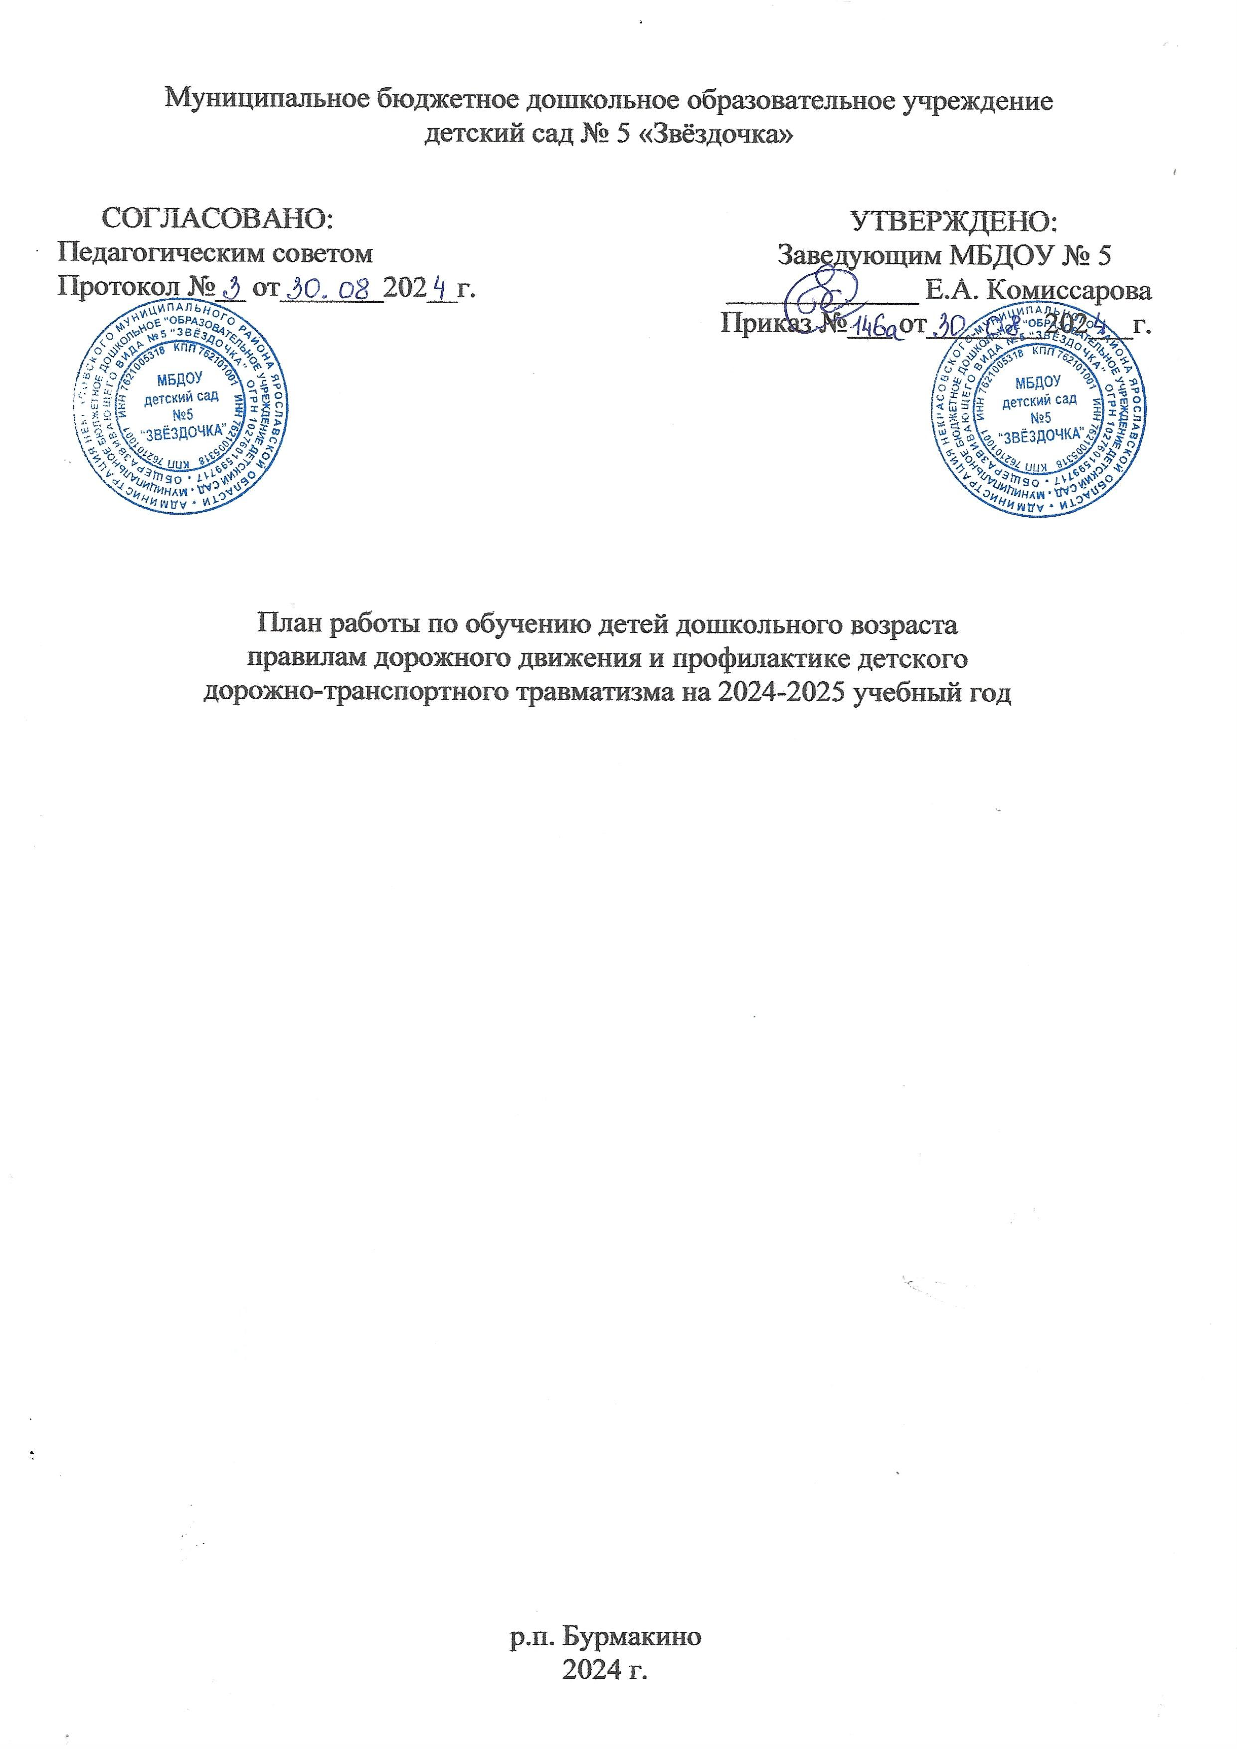Муниципальное бюджетное дошкольное образовательное учреждение

детский сад № 5 «Звёздочка»

СОГЛАСОВАНО: УТВЕРЖДЕНО:

Педагогическим советом Заведующим МБДОУ № 5

Протокол №__ от_______202__г. _____________ Е.А. Комиссарова

Приказ №___ от________202___г.

План работы по обучению детей дошкольного возраста

правилам дорожного движения и профилактике детского

дорожно-транспортного травматизма на 2024-2025 учебный год

р.п. Бурмакино

2024 г.

Цель работы:

Профилактика детского дорожного травматизма, повышение эффективности работы по воспитанию у детей навыков культуры поведения на улице и общественном транспорте.

Задачи:

1. Повышение эффективности занятий по обучению детей безопасности на улицах и дорогах; углубление знаний детей по правилам дорожного движения.

2. Формирование у детей культуры безопасной жизнедеятельности как участников дорожного движения.

3. Развитие форм сотрудничества и взаимодействия с семьей для профилактики детского травматизма на дорогах.

4. Создание в ДОУ системы мероприятий по обучению правилам дорожного движения.

|  |  |  |  |
| --- | --- | --- | --- |
| Организационно-методическая работа | | | |
| № п/п | Мероприятие | Ответственный | Срок исполнения |
| 1 | Разработка и утверждение плана работы по ПДД и профилактике ДДТТ в ДОУ на 2024 –2025 учебный год | Лопакова Ю.В.  Заведующий | август - сентябрь |
| 2 | Обновление предметно-развивающей среды в группе по обучению детей правилам дорожного движения | воспитатели | сентябрь |
| 3 | Обновление имеющейся литературы по ПДД в методическом кабинете | Лопакова Ю.В. | в течение года |
| 4 | Пополнение методической литературой уголков по ПДД в группах | воспитатели | сентябрь |
| 5 | Публикация материалов и консультаций для родителей на официальном сайте МБДОУ и социальной сети «Вконтакте» | Круглова Н.А.  Скопинцева Е.А.  Заведующий | в течение года |

|  |  |  |  |
| --- | --- | --- | --- |
| Работа с педагогами | | | |
| № п/п | Мероприятие | Ответственный | Срок исполнения |
| 1 | Ознакомление с локально нормативными документами. Инструктаж для воспитателей по предупреждению детского дорожнотранспортного травматизма. | Лопакова Ю.В. | сентябрь |
| 2 | Помощь воспитателям при планировании работы по изучению с детьми ПДД. | Лопакова Ю.В. | В течение года |
| 3 | Консультации: «Организация педагогической работы с дошкольниками по обучению ПДД»; «Содержание уголков безопасности дорожного движения в группах детского сада»; «Обучение детей ПДД и безопасности на дороге в ДОО»; «Взаимодействие с родителями по обучению дошкольников правилам дорожного движения» | воспитатели | В течение года |
| 4 | Анализ предметно-развивающей среды в группах по обучению дошкольников ПДД | воспитатели | В течение года |
| 5 | Организация встреч с сотрудниками ГИБДД | Лопакова Ю.В. | В течение года |

|  |  |  |  |
| --- | --- | --- | --- |
| Работа с детьми | | | |
| № п/п | Мероприятие | Ответственный | Срок исполнения |
| 1 | Организация тематических бесед по теме: «Где можно играть?», «О правилах дорожного движения», «Мой друг светофор!», «Мы-пешеходы», «Внимание – дорожные знаки». | Лопакова Ю.В.  воспитатели | В течение года |
| 2 | Игровая деятельность (подвижные, дидактические, сюжетно-ролевые, театрализованные игры) с детьми дошкольного возраста. | воспитатели | В течение года |
| 3 | Профилактические беседы сотрудников ГИБДД с детьми всех возрастных групп | Лопакова Ю.В. | В течение года |
| 4 | Чтение художественной литературы, заучивание стихотворений, загадывание загадок по тематике безопасности дорожного движения. | воспитатели | В течение года |
| 5 | Показ мультфильмов, презентаций и видеофильмов по ПДД | Лопакова Ю.В. | В течение года |
| 6 | Викторина «Всезнайки дорожного движения» | Лопакова Ю.В. | октябрь |
| 7 | Обыгрывание ситуаций «Как вести себя, если…», рассматривание иллюстраций, обсуждение различных ситуаций поведения пассажиров | воспитатели | В течение года |
| 8 | Конкурс рисунков «Правила дорожные знать каждому положено!» | воспитатели | ноябрь |

|  |  |  |  |
| --- | --- | --- | --- |
| Работа с родителями | | | |
| № п/п | Мероприятие | Ответственный | Срок исполнения |
| 1 | Выпуск информационных буклетов и листовок с рекомендациями для родителей: «Значение светоотражающих элементов», «Изучаем вместе с детьми правила дорожного движения», «Воспитаем грамотного пешехода» | Лопакова Ю.В. | В течение года |
| 2 | Пополнение и обновление информации на стендах для родителей | воспитатели | В течение года |
| 3 | Групповые родительские собрания по профилактике детского дорожно транспортного травматизма | воспитатели | В течение года |
| 4 | Разъяснять родителям о важности бесед с детьми о правилах дорожного движения | воспитатели | В течение года |